Муниципальное дошкольное образовательное учреждение
«Детский сад №93»

Проект на тему:
Lego – технологии в детском саду

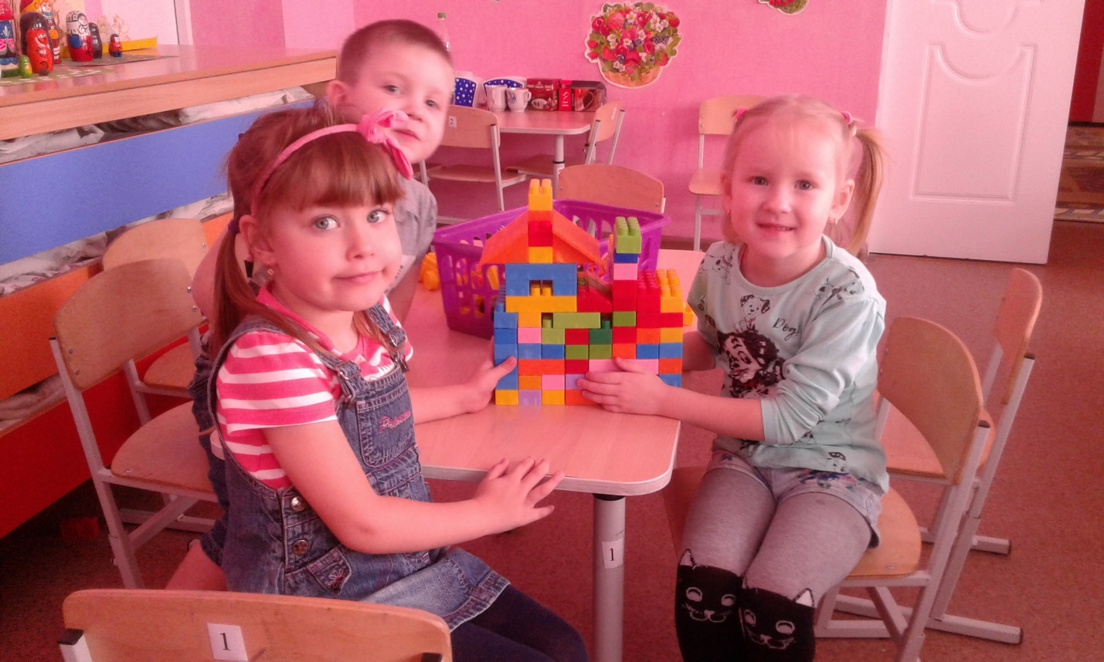

Подготовила: Воспитатель
Макарова Л. Н.

Актуальность проекта.
В дошкольном детстве закладываются основы развития личности и формируются творческие способности. Воспитание личности, обладающей богатым творческим потенциалом, способной к саморазвитию и самосовершенствованию, умеющей справляться с возрастающим потоком проблем, начинается в детские годы.
Использование лего-технологии в ДОО позволяет поднять на более высокий уровень развитие познавательной активности дошкольников, а это – одна из составляющих успешности их дальнейшего обучения в школе. Для этого рядом с ребёнком должен быть воспитатель-профессионал, который бы наполнил современный образовательный процесс новым содержанием, принципами, методическими идеями, ориентированными на развитие творческой устремлённости, инициативы, интереса, вдохновения и самостоятельности каждого воспитанника.
Использование образовательных конструкторов обеспечивают высокое качество образования детей, позволяет организовать игровую, проектную, исследовательскую и творческую деятельность с детьми и обогащает развивающую предметно-пространственную среду ДОО и семьи.
Цель проекта.
Создание условий для обогащения образовательной среды, повышения мотивации детей в познавательно-исследовательской деятельности (конструировании, проектировании, моделировании), социализации и индивидуализации детей через детско-родительское сообщество средствами образовательных конструкторов.
Задачи проекта:
- развивать у детей познавательный интерес к конструированию;
- формировать любознательность и воображение;
- воспитывать умение обдумывать, искать различные способы построек из подручного материала;
- развивать конструкторские возможности;
- создавать условия для становления коммуникативных способностей в процессе совместных действий;
- развивать свободное общение со сверстниками и взрослыми, способствовать формированию диалогической речи.
Содержание и виды детской деятельности
- Игровая деятельность – сюжетно-ролевые игры, игры с правилами, развивающие игры, дидактические игры, обучающие игры.
- Познавательно-исследовательская деятельность – наблюдение натуральных объектов, исследование объектов окружающего мира, экспериментирование с деталями конструтора, моделирование, решение проблемных ситуаций, проектирование, оценка продукта деятельности.
- Коммуникативная деятельность – общение и взаимодействие со взрослыми и сверстниками, составление рассказа с использованием технологии «Построй свою историю», ситуативный разговор, беседы, речевые ситуации.
- Двигательная деятельность – подвижные игры и соревнования с использованием образовательных конструкторов, игровые упражнения на развитие крупной и мелкой моторики, владение основными видами движений.
- Проектная деятельность – проектирование, леговыставки, детско-родительские творческие проекты.
- Продуктивная – представление ребенком результата продуктивной деятельности, конструирование по схеме (инструкции), конструирование по образцу, конструирование по замыслу, конструирование по условиям, конструирование по теме.
- Музыкальная деятельность – использование построек в качестве декораций к сказкам, драматизация замысла ребенка, обыгрывание построек и моделей, восприятие художественной литературы и фольклора, музыкально-ритмические движения.
В данных видах деятельности мы предполагам решить задачи по всем направлениям развития детей дошкольного возраста.
Так, социально-коммуникативное развитие при реализации данной программы направлено на развитие общения и взаимодействия ребенка со взрослыми и сверстниками; становление самостоятельности, целенаправленности и саморегуляции собственных действий; формирование готовности к совместной деятельности со сверстниками, формирование позитивных установок к различным видам труда и творчества; формирование основ безопасного поведения в быту и социуме. 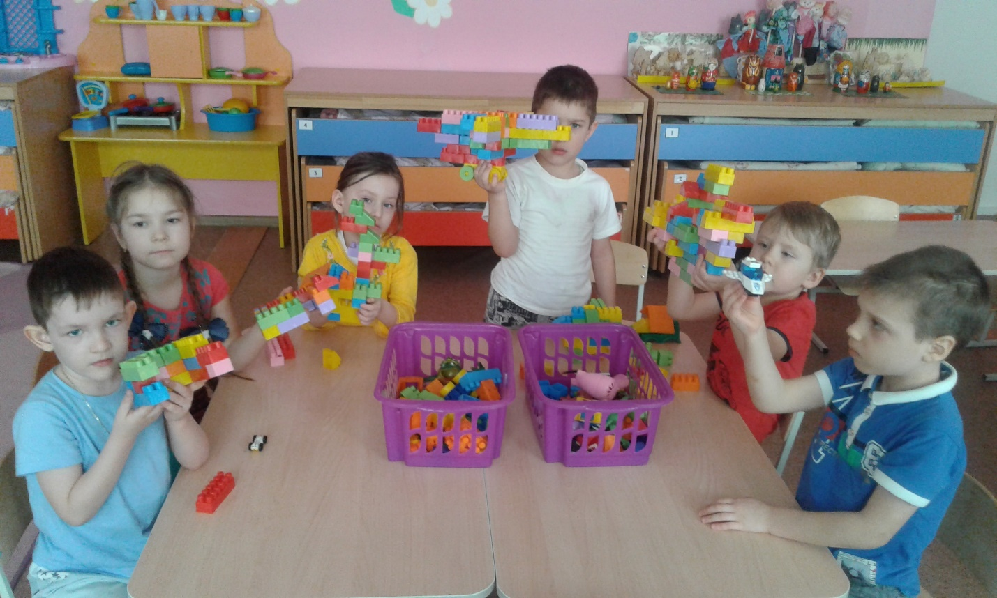
Познавательное развитие предполагает развитие познавательных интересов и действий детей, их любознательности и мотивации; развитие воображения и творческой активности; формирование первичных представлений об объектах окружающего мира и их свойствах (форме, цвете, размере, материале, количестве, числе, части и целом, пространстве, причинах и следствиях и др.). Во время конструирования у детей развивается мелкая моторика рук, и как следствие речь, обогащается активный словарь, развивается словотворчество.
Комплекты образовательных конструкторов удовлетворяют требования ФГОС ДО к развивающей предметно-пространственной среде и обеспечивают возможность общения, совместной деятельности детей и взрослых, обеспечения двигательной активности детей и уединения. 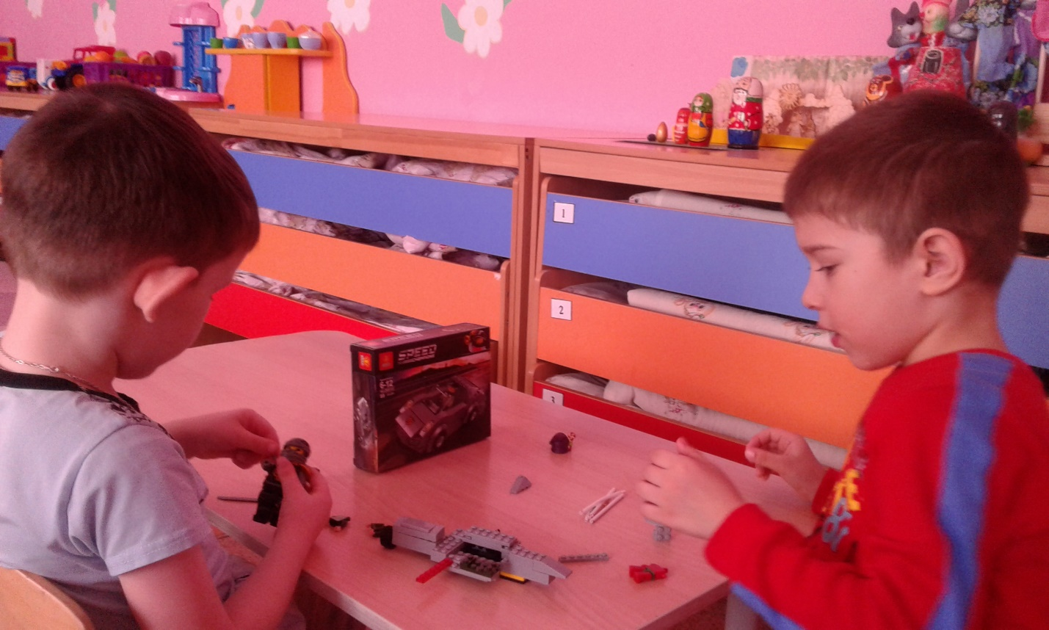
Детали конструкторов безопасныдля детей, т.к. выполнены из мягкого, упругого, не скользкого, экологически чистого высококачественного пластика. Детали конструкторов крупные, легкие, гибкие.
Яркие и в то же время мягкие цвета деталей конструктора комфортны для восприятия детьми (зеленые, оранжевые, желтые, голубые), что помогает создать спокойную, благоприятную для детей, психологически комфортную игровую среду.
Модели, получающиеся из деталей конструктора, легко трансформировать, приспосабливая их для достижения тех или иных педагогических целей, изменяя РППС в зависимости от образовательной ситуации, в том числе от меняющихся интересов и возможностей детей.
Комплекты образовательных конструкторов соответствуют возрастным особенностям и возможностям детей, обеспечивая организацию всех видов детской деятельности, а также возможность самовыражения детей (принцип содержательной насыщенности).
Полифунциональность комплектов конструкторов предполагает одновременное использование детьми деталей из любого набора или дополнение ими компонентов РППС группы.
Комплекты образовательных конструкторов не закреплены жестко и доступны для спонтанной и организованной игры детей.
Дети свободно выбирают интересующий их комплект и место для создания конструкций. Комлекты конструкторов периодически меняются, обеспечивая вариативность РППС. Из крупных блоков можно легко и быстро построить различные конструкции, организуя игровое пространство в соответствии с целями и задачами совместной деятельности, или изменить расположение и назначение построек. Способы соединения деталей конструкторов (вертикальные и горизонтальные конструкции) можно комбинировать, получая объемные конструкции. 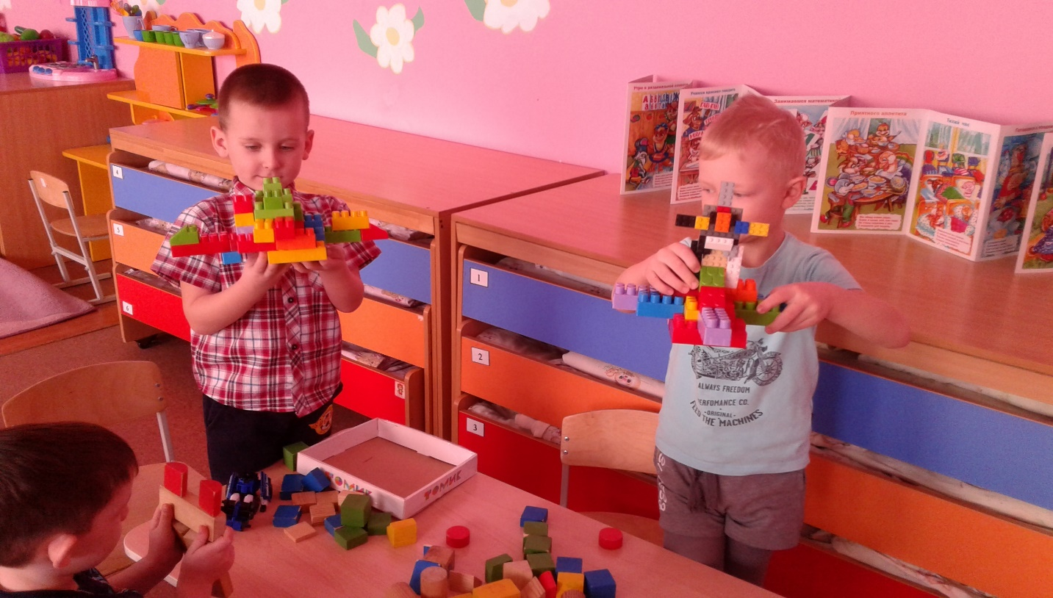
Одним из важнейших свойств ребенка является стремление к контакту и взаимодействию с окружающим миром, стремление находиться в активном поиске. Развитию ребенка в наибольшей мере способствует предоставление ему возможности исследовать окружающую среду и воздействовать на нее.
Развитие познавательных интересов детей во многом зависит от того, насколько ребенок вовлекается в собственный творческий поиск, в открытие новых знаний, в исследовательскую деятельность.
Обучающий конструктор LEGO — это выбор педагогов и родителей, понимающих, как важно развивать ребенка. Девиз LEGO - «Играй с удовольствием!». Секрет LEGO в том, что он проник в самые тайные закоулки детской души и знает о ней все — об ее особенностях и мечтах, творческих порывах и фантазиях, об игре и обучении через нее, о том, что не всегда доступно взрослым и так щедро открыто детям.
Возрастные особенности детей
Дети начинают заниматься лего-конструированием, как правило, со средней группы. Включение детей в систематическую конструкторскую деятельность на данном этапе можно считать одним из важных условий формирования способности воспринимать внешние свойства предметного мира (величина, форма, пространственные и размерные отношения). 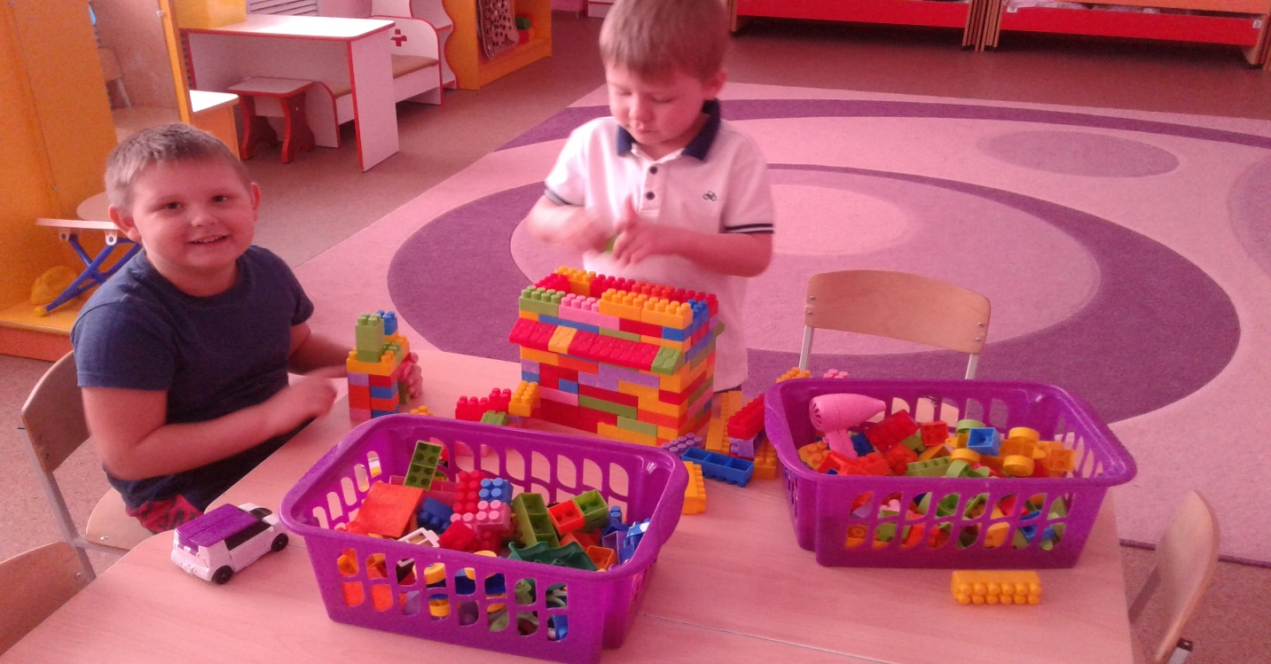В старшей группе перед детьми открываются широкие возможности для конструкторской деятельности. Этому способствует прочное освоение разнообразных технических способов конструирования. Дети строят не только на основе показа способа крепления деталей, но и на основе самостоятельного анализа готового образца, умеют удерживать замысел будущей постройки. Для работы уже можно использовать графические модели. У детей появляется самостоятельность при решении творческих задач, развивается гибкость мышления. В течение года возрастает свобода в выборе материала, сюжета, оригинального использования деталей, развивается речь, что особенно актуально для детей с ее нарушениями.
Подготовительная к школе группа – завершающий этап в работе по развитию конструкторской деятельности. Занятия носят более сложный характер, в них включают элементы экспериментирования, детей ставят в условия свободного выбора стратегии работы, проверки выбранного ими способа решения творческой задачи и его исправления.
Этапы внедрения проекта:
Организационный:
- Составление поэтапного плана работы над данным проектом.
- Подбор необходимого оборудования и пособий для практического внедрения проекта, обогащения предметно – развивающей среды для развития творческого потенциала детей.
Основной:
- Планирование деятельности и мероприятий.
- Разработка конспектов различных видов детской деятельности.
Заключительный:
- Определение и составление новых форм работы с детьми для развития и поддержания интереса к конструированию.
- Ознакомление родителей с изготовлением пособий из подручного материала с целью развития и активизации познавательных и творческих способностей детей.
Ожидаемые результаты
- Ребенок проявляет инициативу и самостоятельность в разных видах деятельности (игре, познавательно-исследовательской, конструировании);
- Ребенок способен выбирать себе род занятий, участников по совместной деятельности;
- Ребенок активно взаимодействует со сверстниками и взрослыми, участвует в совместных играх;
- Ребенок способен договариваться, учитывать интересы других;
- Ребенок обладает развитым воображением, которое реализуется в разных видах деятельности, и прежде всего в игре;
- Ребенок владеет разными формами и видами игры, различает условную и реальную ситуации, умеет подчиняться разным правилам и социальным нормам;
- У ребенка развита крупная и мелкая моторика;
- Ребенок склонен наблюдать, экспериментировать;
Взаимодействие с родителями:
1. Фотовыставка «Мы играем в LEGO»
2. Консультации: «Развитие речи с LEGO»
3. Индивидуальные беседы с родителями.
4. Подготовка и проведение выставки поделок из LEGO.

